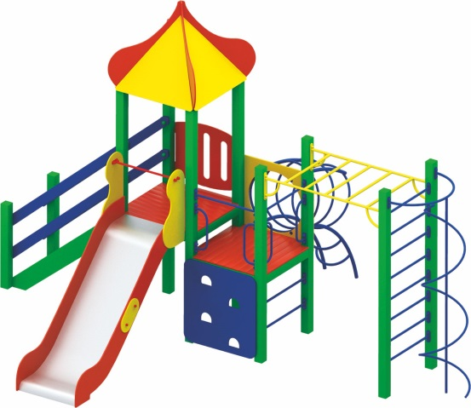 | Игровой комплекс 0930  Размеры не менее: длина - 5360 мм, ширина – 4640 мм, высота - 3800 мм.  Комплекс предназначен для игровых и спортивных занятий с детьми в возрасте от 6 лет, и развивает ловкость, гибкость, координацию движения.  Игровой комплекс должен состоять из двух площадок:  - первая площадка, с крышей, должна иметь размеры не менее: длина – 1000 мм, ширина – 1000 мм, высота платформы площадки над поверхностью ударопоглощающего покрытия составляет не менее 1200 мм, и не более 1250 мм, ограждение площадки, имеет размеры не менее: длина – 950 мм., высота – 720 мм., изготовлено из березовой влагостойкой фанеры толщиной не менее 18 мм. Площадка должна иметь два входа: первый представляет собой лестницу, которая должна быть изготовлена из: стойки вертикальные – клееный брус, сечением не менее 100*100 мм, основание – из калиброванного пиломатериала, толщиной не менее 40 мм, перила – из калиброванного пиломатериала, толщиной не менее 40 мм. Количество ступенек – не менее четырех. Торцевые части вертикального столба должны быть закрыты пластмассовыми накладками. Ступеньки должны быть изготовлены методом склейки калиброванного пиломатериала и влагостойкой нескользящей фанеры. Лестница должна оборудована подпятником. Подпятник должен быть изготовлен из металлической профильной трубы, сечением не менее 50*25 мм, а также стали листовой, толщиной не менее 3 мм.  Второй вход представляет собой переход с другой площадки. Крыша должна иметь четырехгранную форму, основание изготовлено из влагостойкой березовой фанеры, толщиной не менее 18 мм, скаты крыши – из влагостойкой березовой фанеры, толщиной не менее 9 мм. Площадка должна иметь горку, которая должна иметь габаритные размеры не менее: длина – 2240 мм, ширина – 695 мм, высота – 1990 мм, стартовый участок горки находится на высоте не менее 1150 мм, и не более 1200 мм, от поверхности покрытия площадки. Скат горки выполнен из цельного листа нержавеющей стали, толщиной не менее 1,5 мм, оснащен бортами из березовой влагостойкой фанеры, высотой не менее 170 мм, от ската до верхней части борта, и толщиной не менее 18 мм. Также горка имеет защитную перекладину, изготовленную из металлической трубы, диаметром не менее 26,8 мм, которую устанавливают на высоте не менее 600 мм, и не более 900 мм от уровня пола стартового участка горки. В комплекте с горкой должен идти подпятник, для крепления горки в грунт, изготовленный из профильной трубы, сечением не менее 30*30 мм. Основание горки должно быть изготовлено из профильной трубы, сечением не менее 50*25 мм. Радиус изгиба окончания горки должен быть больше или равен 50 мм. Средний угол наклона участка скольжения не должен превышать 40°. Высота конечного участка горки над поверхностью покрытия площадки должна быть не более 200 мм.  Пол площадки должен быть изготовлен из влагостойкой не скользящей ламинированной фанеры, толщиной не менее 18 мм. Вторая площадка, без крыши, должна иметь размеры не менее: длина – 1000 мм, ширина – 1000 мм. Высота платформы площадки над поверхностью ударопоглощающего покрытия составляет не менее 900 мм, и не более 950 мм. Вторая площадка должна иметь не менее трех входов, в виде - скалодрома, который имеет размеры не менее: ширина – 950 мм, высота – 900 мм, должен быть изготовлен из влагостойкой фанеры, толщиной не менее 18 мм, с отверстиями для ног. - подъема по перекладинам, должен иметь размеры не менее: ширина 800 мм, изготовленная из металлической трубы, диаметром не менее 26,8 мм, расстояние между перекладинами должно быть не менее 230 мм; - лаза в форме дуги с кольцами (не менее трех), который должен иметь габаритные размеры не менее: длина – 1440 мм, ширина – 740 мм, высота –1700 мм. Изготовлен из металлической трубы, диаметром не менее 33,5 мм. – основание, и металлической трубы, диаметром не менее 21,3 мм. – кольца. Лаз крепится к площадке через фанеру влагостойкую, размерами: длина – 950 мм, ширина – 950 мм, толщина - не менее 18 мм. Ко второй площадке должен крепиться спортивный элемент, в виде рукохода, который имеет габаритные размеры не менее: ширина - 900 мм, длина – 1500 мм. Основание рукохода должно быть изготовлено из металлической трубы, диаметром не менее 33,5 мм, перекладины из металлической трубы, диаметром не менее 26,8 мм. Рукоход должен заканчиваться шведской стенкой, которая должна иметь размеры не менее: ширина – 900 мм, высота – 2500 мм, изготовлена из: основание - клееный брус, сечением не менее 100*100 мм, поперечины должны иметь длину не менее 800 мм, изготовлены из металлической трубы, диаметром не менее 26,8 мм. Вплотную к рукоходу должен быть расположен спортивный элемент, в виде спирального спуска, изготовленного из металлической трубы, диаметром не менее 33,5 мм. Используемая фанера должна быть водостойкой фанерой, марки ФСФ, из лиственных пород.  При изготовлении несущих конструкций (столбов) должна быть использована технология склейки под прессом нескольких слоев древесины.  Деревянные детали должны быть тщательно отшлифованы, кромки закруглены и окрашены яркими двухкомпонентными красками, стойкими к сложным погодным условиям, истиранию, действию ультрафиолета и специально предназначенными для применения на детских площадках, крепеж оцинкован, верхние торцы стоек из бруса защищены от осадков специально предназначенными для этого пластиковыми крышками.  Металлические элементы окрашены яркими порошковыми красками с предварительной антикоррозионной обработкой. Выступающие концы болтовых соединений должны закрываться пластиковыми заглушками.  Обязательно наличие закладных деталей для монтажа, изготовленные из: труба металлическая диаметром не менее 48 мм, сталь листовая, толщиной не менее 3 мм.

